МИНИСТЕРСТВО НАУКИ И ВЫСШЕГО ОБРАЗОВАНИЯ РОССИЙСКОЙ

ФЕДЕРАЦИИ

федеральное государственное автономное образовательное учреждение высшего образования

«САНКТ-ПЕТЕРБУРГСКИЙ ГОСУДАРСТВЕННЫЙ УНИВЕРСИТЕТ

АЭРОКОСМИЧЕСКОГО ПРИБОРОСТРОЕНИЯ»

КАФЕДРА №33

ОТЧЕТ ЗАЩИЩЕН С ОЦЕНКОЙ_____________________

ПРЕПОДАВАТЕЛЬ

доцент, кандидат

экономических наук Т.Н.Елина

должность, уч. степень, звание подпись, дата инициалы, фамилия

# ОТЧЕТ О ЛАБОРАТОРНОЙ РАБОТЕ № 3

Стратегическая модель данных

по курсу: БАЗЫ ДАННЫХ

СТУДЕНТ ГР. № 3032 А.В.Волерт

номер группы подпись, дата инициалы, фамилия

Санкт-Петербург

2023

Цель работы: на основании накопителей, спроектированных при построении диаграммы DFD TO-BE сформировать стратегическую модель данных, показывающую набор сущностей и связей между ними, описать их. Построить ER-диаграмlajnsdakljsdnakjму логического уровня. sdcsdcsddsdcsd

Asc asdcssdcssdcdscsljdncsjnsdcsdcdcls;dclsaddssss

Задачи:

1. Сформировать стратегическую модель данных бизнес-процесса «учет пациентов в стоматологической клинике» для реализации в виде реляционной базы данных
2. Привести полученную модель в виде ER-диаграммы
3. Для каждой сущности описать ключи и состав атрибутов
4. Привести модель данных к 3НФ

# Требования к реляционной базе данных

Базой данных (БД) называется организованная в соответствии с определенными правилами и поддерживаемая в памяти компьютера совокупность сведений об объектах, процессах, событиях или явлениях, относящихся к некоторой предметной области, теме или задаче. Она организована таким образом, чтобы обеспечить информационные потребности пользователей, а также удобное хранение этой совокупности данных, как в целом, так и любой ее части.

Реляционные базы данных состоят из таблиц. Каждая таблица состоит из столбцов (их называют полями или атрибутами) и строк (их называют записями или кортежами). Таблицы в реляционных базах данных обладают рядом свойств.

* В таблице не может быть двух одинаковых строк. В математике таблицы, обладающие таким свойством, называют отношениями-по-английски relation, отсюда и название – реляционные.
* Столбцы располагаются в определенном порядке, который создается при создании таблицы. В таблице может не быть ни одной строки, но обязательно должен быть хотя бы один столбец.
* У каждого столбца есть уникальное имя (в пределах таблицы), и все значения в одном столбце имеют один тип (число, текст, дата...).

На пересечении каждого столбца и строки может находиться только атомарное значение (одно значение, не состоящее из группы значений). Таблицы, удовлетворяющие этому условию, называют нормализованными.

# Сущности стратегической модели модели

Модель сущность-связь (ER-модель) (англ. entity-relationship model, ERM) – модель данных, позволяющая описывать концептуальные схемы предметной области. С ее помощью можно выделить ключевые сущности и обозначить связи, которые могут устанавливаться между этими сущностями.

В данной предметной области могут быть выделены следующие информационные объекты-сущности: Договоры, Данные о клиентах, Акты приёма-передачи, Диагностическая информация, Сведенья о ремонте, Сведенья о деталях. Между этими информационными объектами существуют связи.

В ER-модели связи делятся на три типа по множественности:

- один-к-одному;

- один-ко-многим;

- многие-ко-многим.

Связь «один-к-одному» означает, что экземпляр одной сущности связан только с одним экземпляром другой сущности.

Связь «один-ко-многим» означает, что один экземпляр сущности, расположенный слева по связи, может быть связан с несколькими экземплярами сущности, расположенными справа по связи.

Связь «многие-ко-многим» означает, что одни экземпляр первой сущности может быть связан с несколькими экземплярами второй сущности, и наоборот, один экземпляр второй сущности может быть связан с несколькими экземплярами первой сущности.

ER-модель процесса учета пациентов в стоматологической клинике представлена на рисунке 1.

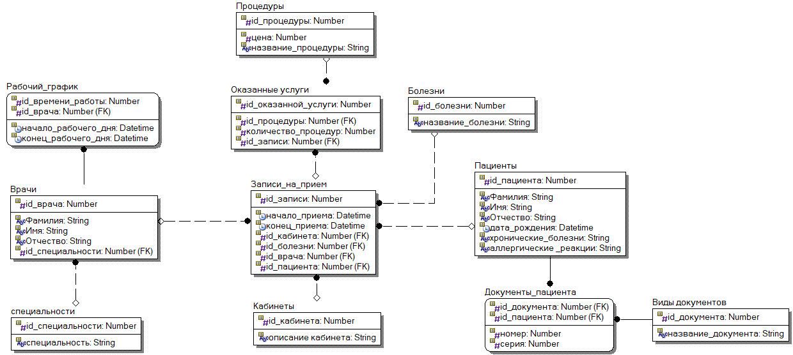

Рисунок 1 - ER-модель учета пациентов в стоматологической клинике

# Описание ключей атрибутов и связей

|  |  |  |  |
| --- | --- | --- | --- |
| Сущность | Описание сущности | Атрибут | Описание атрибута |
| Процедуры | Таблица, хранящая в себе информацию о проводимых в клинике процедурах.  Имеет Non-identifying связь с сущностью «Оказанные_услуги» - являясь при этом главной, Primary key - Id_процедуры | Id_процедуры | Уникальный идентификатор процедуры |
| цена | Цена процедуры |
| Название_процедуры | Название процедуры |
| Рабочий график | Таблица, хранящая в себе информацию о предполагаемом времени работы врача, на основании которого формируются записи.  Имеет identifying связь с сущностью «Врачи», являясь при этом дочерней. Foreign key – Id_врача  Primary key - Id_времени_работы | Id_времени_работы | Уникальный идентификатор времени работы врача |
| Id_врача | Уникальный идентификатор врача |
| Начало_рабочего_дня | Начало рабочего дня врача(дата время) |
| Конец_рабочего_дня | Окончание рабочего дня врача(дата время) |
| Врачи | Таблица, хранящая в себе информацию о врачах. Имеет identifying связь с сущностью «Рабочий график» являясь при этом дочерней.  Имеет Non-identifying связь с сущностями «Записи_на_прием» - являясь при этом главной, «специальности» - являясь дочерней. Foreign key - Id_специальности  Primary key - Id_врача | Id_врача | Уникальный идентификатор врача |
| Фамилия | Фамилия врача |
| Имя | Имя врача |
| Отчество | Отчество врача |
| Id_специальности | Уникальный идентификатор специальности |
| специальности | Таблица, хранящая в себе информацию о перечне врачебных специальностей.  Имеет Non-identifying связь с сущностью «Врачи», являясь при этом главной.  Primary key - Id_специальности | Id_специальности | Уникальный идентификатор специальности |
| Название_специальности | специализация |
| Пациенты | Таблица, хранящая в себе информацию о пациентах. Имеет identifying связь с сущностью «Документы_пациента» являясь при этом главной.  Имеет Non-identifying связь с сущностью «Записи_на_прием», являясь при этом главной.  Primary key - Id_пациента | Id_пациента | Уникальный идентификатор пациента |
| Фамилия | Фамилия пациента |
| Имя | Имя пациента |
| Отчество | Отчество пациента |
| Дата_рождения | Дата рождения |
| Хронические заболевания | Информация о хронических заболеваниях пациента |
| Аллергические реакции | Информация об аллергических реакциях пациента |
| Документы_пациента | Таблица, хранящая в себе информацию о документах, представленных пациентом. Имеет identifying связь с сущностями «Виды_документов», «Пациенты», являясь при этом дочерней.  Foreign key - Id_документа, Id_пациента | Id_документа | Уникальный идентификатор документа |
| Id_пациента | Уникальный идентификатор пациента |
| Серия | Серия документа (паспорт,снилс,полис) |
| Номер | Номер документа |
| Виды_документов | Таблица, хранящая в себе информацию о существующих документах, которые должен представить пациент. Имеет identifying связь с сущностью «Документы_пациента», являясь главной.  Primary key - Id_документа | Id_документа | Уникальный идентификатор пациента |
| Название_документа | Названия документов которые должен представить пациент |
| Кабинеты | Таблица, хранящая в себе информацию о существующих кабинетах в клинике. Имеет Non-identifying связь с сущностью «Записи_на_прием», являясь при этом главной.  Primary key - id_кабинета | id_кабинета | Номера кабинета |
| Описание_кабинета | Описание кабинета |
| Записи_на_прием | Таблица, хранящая в себе данные о записях на прием. Имеет Non-identifying связи с сущностями «Болезни», «Кабинеты», «Пациенты», «Врачи», являясь при этом дочерней. Foreign key - Id_болезни, id_кабинета, Id_пациента, Id_врача  Имеет Non-identifying связь с сущностью «Оказанные услуги», являясь при этом главной.  Primary key - Id_записи | Id_записи | Уникальный идентификатор записи на прием |
| Id_пациента | Уникальный идентификатор пациента |
| Id_врача | Уникальный идентификатор врача |
| Начало_приема | Дата время начала приема |
| Конец_приема | Дата и время окончания приема |
| id_кабинета | Номер кабинета, в котором будет проводиться прием |
| Id_болезни | Уникальный идентификатор болезни (причины приема) |
| Болезни | Таблица, хранящая в себе список болезней (причин приема).Имеет Non-identifying связь с сущностью «записи_на_прием», являясь при этом главной. Primary key - Id_болезни | Id_болезни | Уникальный идентификатор болезни |
| Название болезни | Название болезни (причины приема) |
| Оказанные услуги | Таблица, хранящая в себе данные о процедурах,  проведенных во время приема (оказанных услугах). Имеет Non-identifying связь с сущностями «процедуры» и «записи_на_прием», являясь при этом дочерней. Primary key id_оказанной_услуги,  Foreign key - Id_процедуры, Id_записи | Id_оказанной_услуги | Уникальный идентификатор врача |
| Id_записи | Уникальный идентификатор врача |
| Id_процедуры | Уникальный идентификатор врача |
| Количество_процедур | Количество проведенных процедур типа Id_процедуры |

Таблица 1. Описание ключей, атрибутов и связей.

# Нормализация модели

В теории реляционных БД обычно выделяется следующая последовательность нормальных форм (НФ): первая нормальная форма (1НФ),

вторая нормальная форма (2НФ), третья нормальная форма (3НФ), нормальная форма Бойса-Кодда (НФБК), четвертая нормальная форма (4НФ), пятая нормальная форма, или форма проекции-соединения (5НФ или НФПС).

Первая и главная нормальная форма (1НФ) требует от таблицы следования определенным правилам. Отношение находится в первой нормальной форме (1НФ) тогда и только тогда, когда в любом допустимом значении отношения каждый его кортеж содержит только одно значение для каждого из атрибутов. Таблицы бд соответствуют 1НФ, так как: устранены повторяющиеся группы в отдельных таблицах, созданы отдельные таблицы для каждого набора связанных данных(записи на прием и оказанные услуги разнесены в разные таблицы так как к одной записи может относится несколько услуг), каждый набор связанных данных идентифицирован с помощью первичного ключа.

Отношение находится во второй нормальной форме (2НФ) тогда и только тогда, когда она находится в первой нормальной форме, и каждый неключевой атрибут неприводимо (функционально полно) зависит от ее потенциального ключа. Можно сказать, что таблица находится в 2НФ, так как: созданы отдельные таблицы для наборов значений, относящихся к нескольким записям, поэтому эти таблицы были связаны с помощью внешнего ключа.

Третья нормальная форма (3НФ) данных тогда и только тогда, когда она находится во второй нормальной форме, и отсутствуют транзитивные функциональные зависимости неключевых атрибутов от ключевых.

Все столбцы, не входящие в полный первичный ключ, должны зависеть от него и не должны зависеть друг от друга.

Изначальная ER-диаграмма уже находится в 3 Нормальной форме.

# Вывод

На основе DFD TO-BE была сформирована стратегическая модель данных, описаны сущности и связи между ними, а также сформирована и приведена к 3 нормальной форме ER-диаграмма.